Дети должны знать, что необходимо для приготовления блюд (посуда, продукты), последовательность действий.
Записывать в «собственную кулинарную книгу», пользуясь символикой, простыми знаками, схематическими рисунками, виды продуктов, их количество, последовательность действий при приготовлении блюда.

Выполнять по мере надобности и счетно-измерительные действия (посчитать количество яиц, отмерить определенное количество муки, сахара, воды в стаканах для приготовления теста, определить время приготовления с помощью а или часов и т.д.).

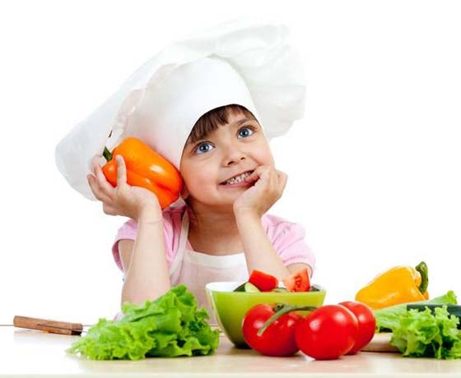
Показать детям разные способы украшения (сервировки) кушанья.
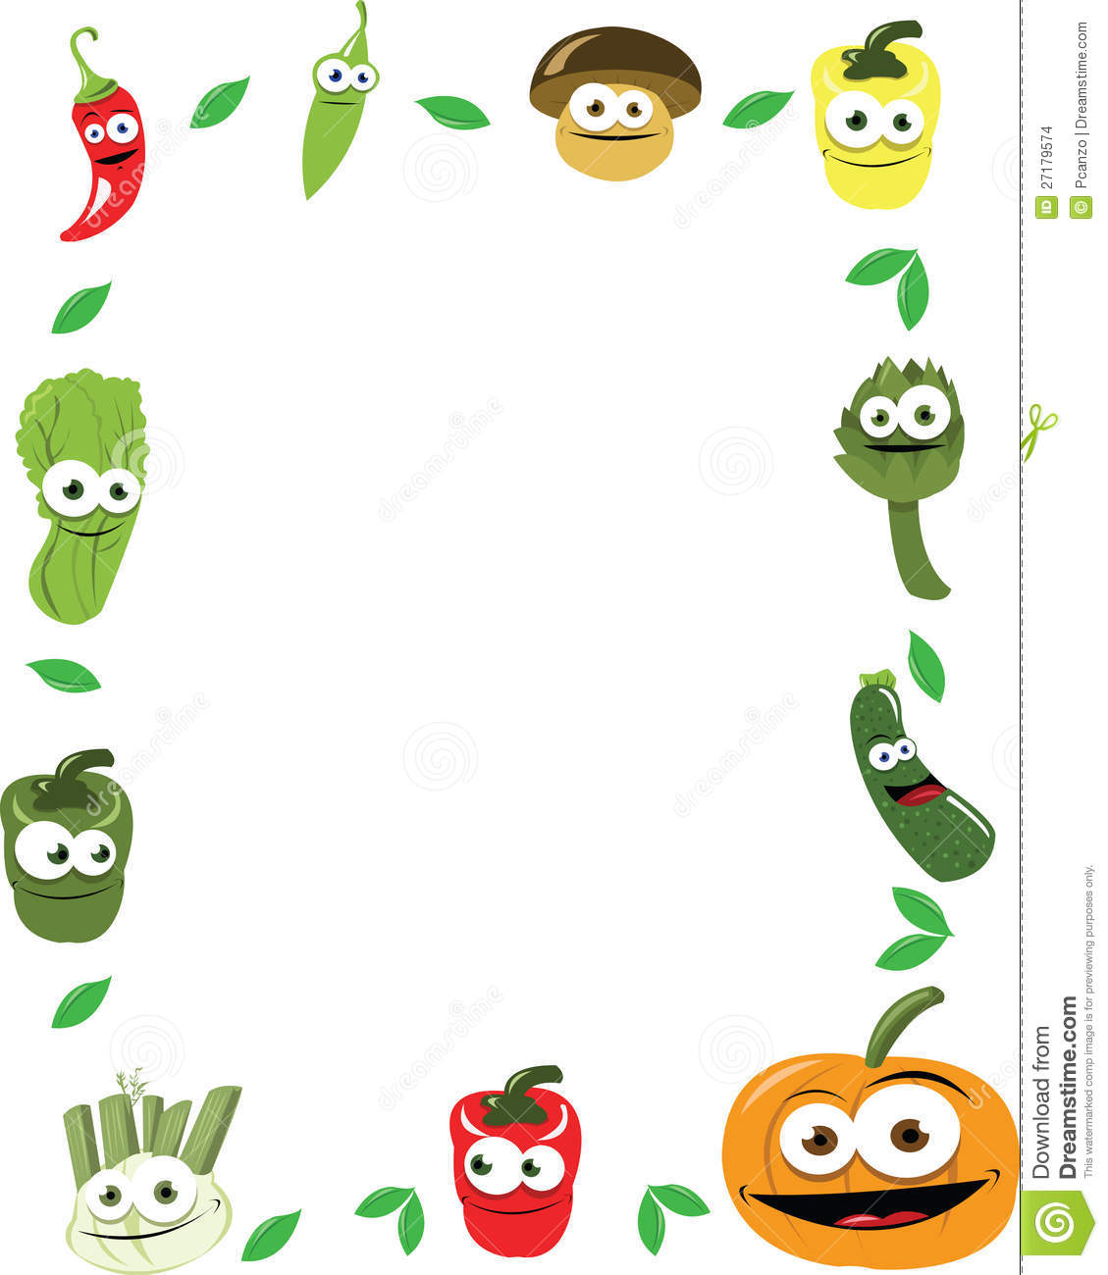

Фруктовый лёд
С помощью малышей разлейте апельсиновый или другой сок в формочку для льда.
Теперь нужно положить в каждую ячейку формочки кусочек ананаса или другой фрукт, можно ягоду.
Поставить формочку на полчаса в морозилку.
Достаньте формочку и вставьте в каждый кусочек полочку от мороженого.
Заморозьте в морозилке.
Эти освежающие конфетки понравятся детям, особенно в жаркий летний день.

МБДОУ «Детский сад «Аленушка»

Полезные советы родителям:
Готовим вместе
с детьми

с. Мужи 2018 год

Чтобы совместное с детьми кулинарное творчество проходило в удовольствие, запоминаем несколько полезных советов:
Заранее готовим все продукты в нужных пропорциях и широкую посуду.
Позволяем детям щупать, сыпать, перемешивать, пробовать на вкус.
Не ругаем, если что-то у ребенка не получается, разбивается или рассыпается.
Исключаем сложные рецепты блюд, на которые нужно более получаса (у детей просто не хватит терпения), и учитываем вкусы малыша при выборе рецепта.
Учим ребенка взвешивать, отмерять, накрывать на стол, концентрироваться на одном занятии, использовать сложные кухонные предметы (миксер, скалка, шприц кондитерский и пр.).

Иметь представление о заготовке продуктов (варить варенье, солить огурцы, капусту, сушить яблоки и др.) и принимать посильное участие в этом дома и в детском дошкольном учреждении.
Знать основные способы приготовления блюд: смешивать, варить, жарить, печь и т.д. Знать несколько простых рецептов приготовления салатов, бутербродов, напитков (чай, кофе, компот), сладких блюд.

В совместной деятельности со взрослыми выполнять отдельные операции: разложить по тарелкам бутерброды, украсить готовое блюдо, смешать нарезанные овощи для салата и заправить его растительным маслом, вырезать из теста с помощью формочек печенье и т.д., а затем готовить блюдо от начала до конца при минимальной помощи и контроле со стороны взрослого.

Развивать у детей стремление самим придумывать новые блюда для обычного и праздничного стола, приготавливать их, угощать ими малышей, взрослых, знать последовательность подачи блюд на стол (закуска, первое, второе, третье), в соответствии с этим сервировать стол.

Вызвать у детей желание делиться рецептами любимых блюд со сверстниками и взрослыми, последовательно рассказывая, что и как можно приготовить и из каких продуктов, какое действие за каким должно следовать.
Познакомить с тем, как и какие блюда готовит повар детского дошкольного учреждения, оказывать ему посильную помощь.
Познакомить с некоторыми блюдами своей национальной кухни и кухнями других народов.

